Приложение
к постановлению Главы
Сергиево-Посадского муниципального
района Московской области
от 21.03.2019 № 510-ПГ

Карта - схема

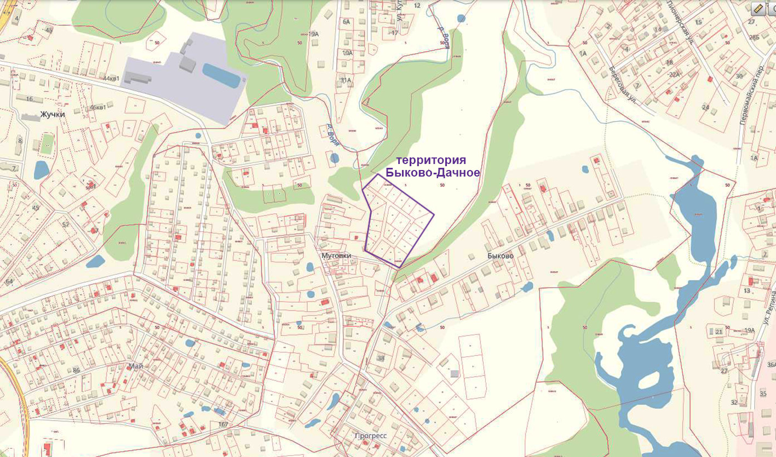

Территория «Быково-Дачная».

